Dicas para o uso dos comandos GIT.

Os comandos a ser usado vai ser totalmente utilizados no GitHub como exemplos de controle de versão.

Primeiramente precisamos de um cadastro na plataforma do Github no seguinte link https://github.com/

A seguir, devemos criar um repositório GIT.

1° Dica:
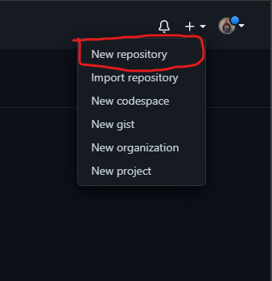

2° Dica:
OBS I o nome vai ser valido pelo GitHub, essa etapa é muito importante para a geração do link.
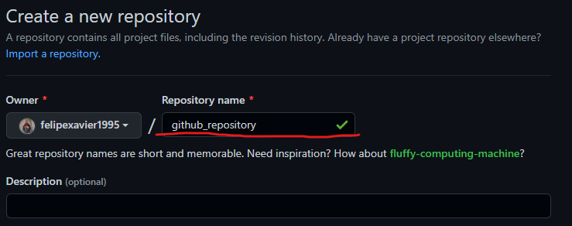
3° Dica:
OBS II uma dica para o github é simples deixar o repositório publico, porque assim outros usuários podem ver seus projetos e skills.
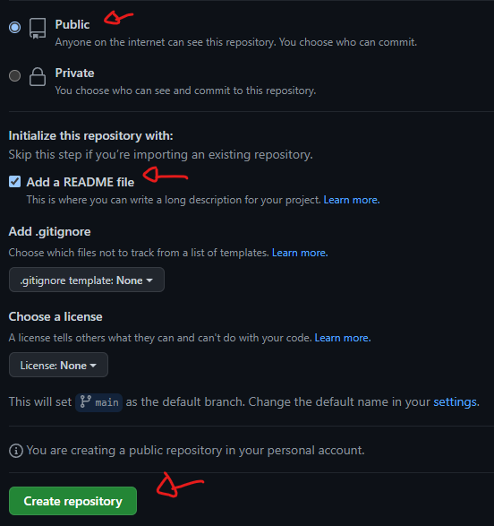
OBS III deixar sempre um arquivo README, como isso podemos digitar os detalhes e o objetivo do seu repositorio.

4° Dica:
OBS IV a seguir abrir o visual code (Vou utilizar o visual code para realizar o envio para o GitHub)
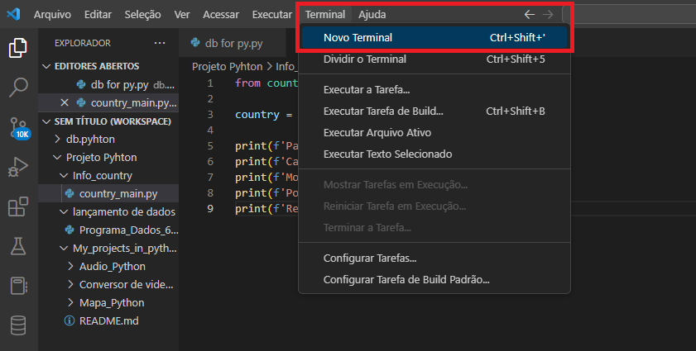
OBS V basta iniciar um novo terminal.

5° Dica:
OBS VI sempre iniciar o terminal onde se encontra o seu projeto.
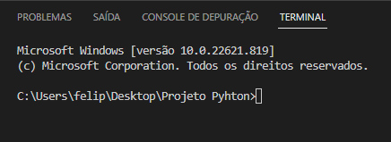

A seguir os comandos utilizados…

git config --global user.name ‘nome_no_github’
git config --global user.name ‘e-mail_de_cadastro_no_github’

git clone https://link_do_git_hub.git

OBS VII ao fazer o comando de git clone vai gerar um diretorio que tá no github com todos os projeto que já estão por lá.

Entrar no diretorio .git, sempre navegar atraves do comando cd
Ao acessar o diretorio podemos usar o comando.

git add ‘projeto_html’ ou
git add .

OBS VIII o comando git add . Vai pegar todo o conteudo que se encontra no diretorio. Ou podemos utulizar o comando git add ‘’ para pegar apenas um projeto.
git commit -m ‘’

OBS IX o comando git commit podemos usar com o -m para sempre enviar com uma mensagem, essa mensagem é simples como por exemplo ‘enviando arquivo’, ‘atualizando projeto’ e etc.

git push -u origin main/master

OBS X o git push é finalmente o comando para enviar ao github.

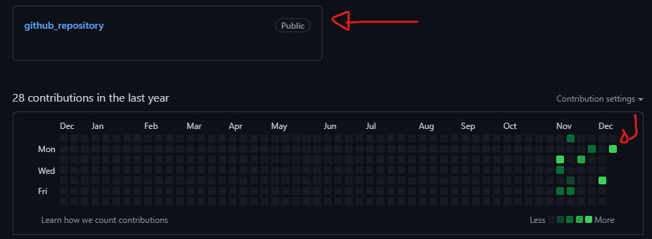
A seguir no github, basta atualizar e ver o repositorio criado com as atribuições a cada dia.

